Пожарная безопасность в каждый дом

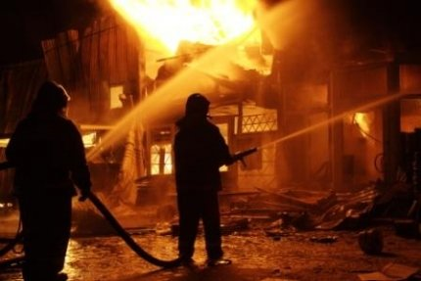

Пожары в жилых домах, квартирах возникают, как правило, в результате небрежного, халатного обращения с огнем (курение, применение открытых источников огня и т.д.), из-за неисправности, а также нарушения эксплуатации бытовых электронагревательных приборов, внутриквартирных систем электрооборудования. Последствия пожара – печальны, но их, как и сам пожар, можно избежать, соблюдая элементарные требования правил пожарной безопасности.
ТОНДиПР по Улаганскому и Кош-Агачскому районам напоминает Вам основные требования правил пожарной безопасности:
- не оставляйте без присмотра включенные в электросеть бытовые электроприборы;
- следите за неисправностью электропроводки, не пользуйтесь поврежденными электроприборами;
- эксплуатируйте электроприборы в соответствии с требованиями инструкций по эксплуатации заводов-изготовителей;
- не включайте в одну розетку одновременно несколько мощных потребителей электроэнергии, перегружая электросеть;
- не эксплуатируйте электросветильники со снятыми защитными плафонами;
- не пользуйтесь в помещении источниками открытого огня (свечи, спички, факела и т.д.);
- в квартирах жилых домов запрещается устраивать различного рода производственные и складские помещения, в которых применяются и хранятся пожароопасные и взрывопожароопасные вещества и материалы;
- запрещается хранить в квартирах баллоны с горючими газами, емкости с легковоспламеняющимися и горючими жидкостями и т.д.;
- запрещается загромождать пути эвакуации различными материалами, изделиями, оборудованием.

Территориальный отдел надзорной деятельности
и профилактической работы по Улаганскому и Кош-Агачскому районам
УНДиПР ГУ МЧС России по Республике Алтай

